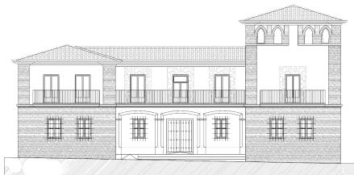

AYUNTAMIENTO DE GUADALUPE
Avenida Conde de Barcelona, 2 10140 GUADALUPE
Tel. 927367006 - Fax927367049
https://guadalupe.sedelectronica.es
ALCALDÍA

COMUNICADO PARTE COVID19

Según se nos informa por parte la autoridad sanitaria local en el día de hoy se ha producido el alta epidemiológica de cinco personas, lo que nos da un respiro con respecto a los datos que veníamos anunciando en los últimos días, pero que en absoluto nos debe hacer bajar la guardia ante esta seria enfermedad y la alta incidencia que aún tenemos.
A día de hoy estos son los datos de nuestro municipio con respecto a la segunda ola de la enfermedad:

Casos detectados | Casos activos | Hospitalizados | Recuperados
37 | 14 | 2 | 23

Nuestros mejores deseos para todos los enfermos y sus familias, que aún siguen en aislamiento, así como nuestra disposición para apoyarles en cuanto sea necesario.

Recordar a todos la importancia de seguir respetando las medidas sanitarias establecidas, y la comprensión para el endurecimiento de estas que, si la evolución es desfavorable en Extremadura, se producirá en los próximos días.

Muy especialmente, y debido al comienzo del curso escolar en el C.E.I.P. Reyes Católicos, es importante recordar el cumplimiento de la regla de las 6M, a saber:
- Mascarilla (uso de mascarilla todo el tiempo posible);
- Manos (lavado de manos frecuente);
- Metros (mantenimiento de la distancia física);
- Maximizar ventilación y actividades al aire libre (mantener las ventanas y puertas abiertas en la medida en que sea seguro y factible según la temperatura);
- Minimizar número de contactos (preferiblemente siempre los mismos);
- "Me quedo en casa si síntomas, diagnóstico o contacto".

